微信版“打飞机”实训指南

游戏规则
- 按下空格键游戏开始。
- 通过WSAD 键控制玩家飞机移动上下左右移动，但不能飞出边境。
- 玩家飞机每隔一段时间自动发射一发炮弹。
- 玩家飞机被敌机碰到后，生命值会减少，生命值变为0的时候，游戏结束。
- 在游戏上方会一直出现电脑飞机（敌机），敌机分为大、中、小三种类型，越小的飞机出现的几率越大。
- 敌机被玩家飞机击中后，生命值会减少，生命值变为0时，该敌机被摧毁，玩家得分。越大的飞机越难击毁，击毁后玩家得分也越多。
- 敌机飞到界面下方时，删除敌机。
- 在界面外用一个文本显示玩家游戏得分。

实验准备
打开FunCode，创建一个新的C++项目。注意：项目名称必须为英文和数字，且不能有空格。
点击“项目”→“导入地图模板”，从对话框中选取名称为WarPlane的模板导入。导入成功后，界面如下：
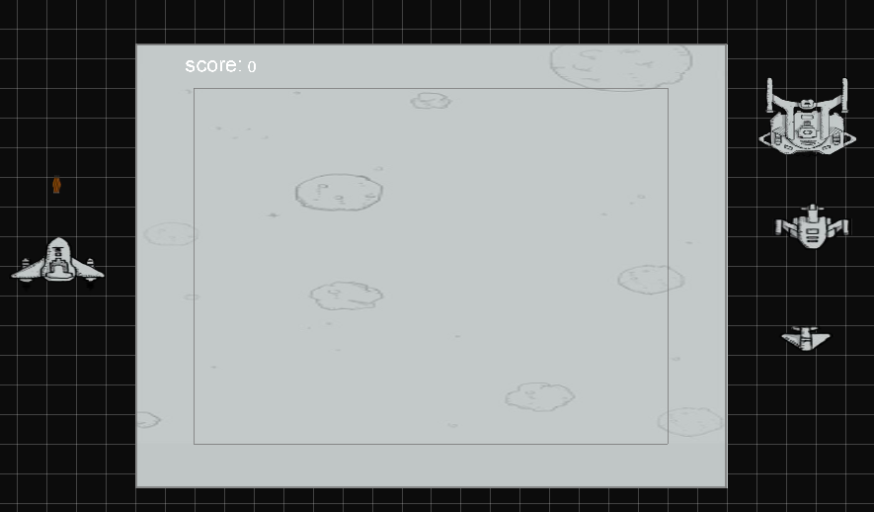
查看模板设置。模板设置中有如下几点，在项目开发时需要用到：
精灵的名称，创建精灵对象时，通过精灵名称把对象和精灵图片绑定在一起。
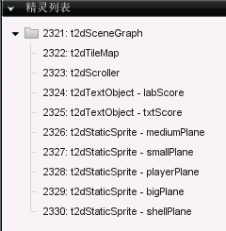
玩家飞机的链接点，右下图鼠标点击的位置就是玩家飞机的链接点，飞机发散子弹时，位置应该在链接点前方位置。
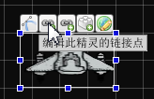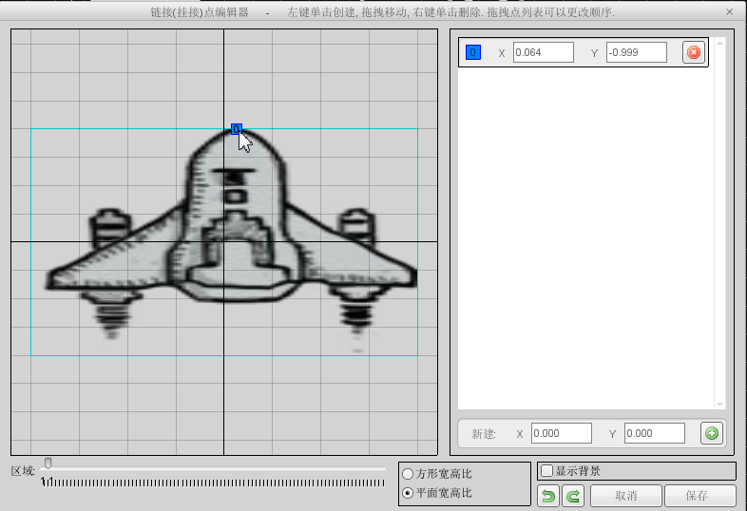
子弹的碰撞边界的设定，把碰撞边界设置在图片中的有颜色区域，这样敌方飞机实际是碰撞到子弹图片的有颜色区域才发生碰撞事件，从而是游戏效果更逼真。
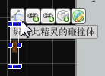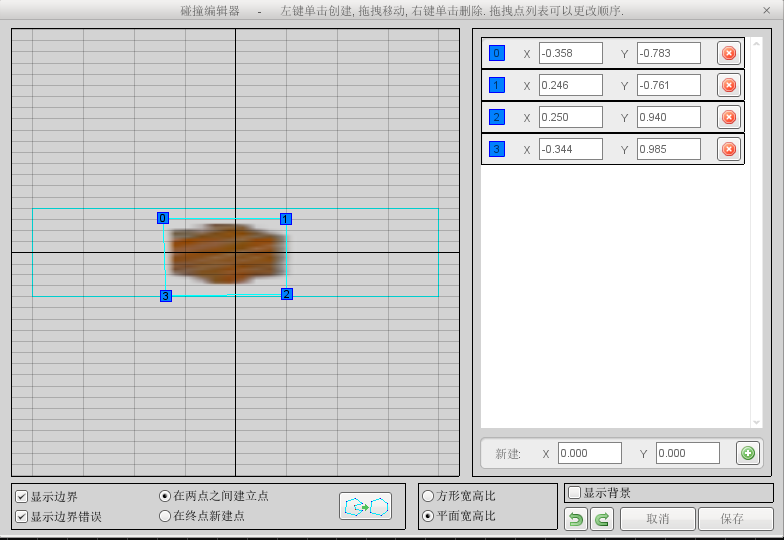
在“场景预览”窗口中，点击游戏屏幕之外的区域，然后在“编辑”面板中修改“窗口大小”，该属性用来设置游戏运行时屏幕大小。“屏幕位置”中的“宽”“高”则是用来设置“场景预览”窗口中可见区域的大小。按下图进行设置。也可以自行调整这两个区域大小，以及图片大小，从而达到最佳效果。
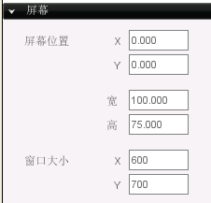

类的设计
游戏中能直接看到的精灵：玩家飞机、敌方飞机、子弹、玩家得分。其中，玩家得分只需要显示分数，可以直接使用CTextSprite类。玩家飞机、敌方飞机、子弹创建相应的类。
可以从玩家飞机和敌方飞机抽象出一个飞机类，作为父类。
飞机类和子弹类继承CSprite类，通过CSprite类的方法操作精灵。
玩家飞机和敌方飞机被摧毁时，都要播放相应的爆炸动画，这些动画可直接使用CAnimateSprite类。
创建一个游戏类，各个类之间的通信在游戏世界类中进行。该类采用“单例模式”，在程序中只能创建一个对象。本游戏是飞机大战，该类称为飞机游戏类。
创建一个精灵工厂类，用来生成各种精灵类的对象。这就是“工厂模式”。
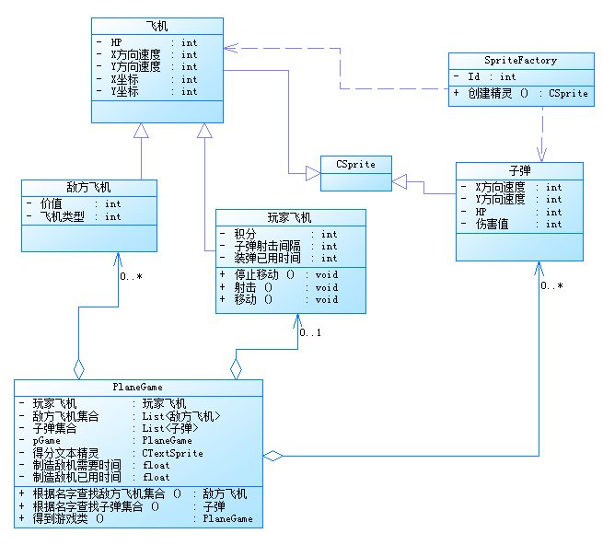

游戏流程

主流程
游戏分四个状态：未开始、开始、运行和结束。CGameMain类是控制游戏流程的类，游戏屏幕每刷新一次，调用一次该类的GameMainLoop方法。GameMainLoop根据m_iGameState的值分别调用该类的GameInit、GameRun和GameEnd方法。这三个方法对应初始化游戏、游戏运行和游戏结束这三个状态。GameInit只执行一次。执行后修改游戏状态。屏幕刷新后，进入状态2，开始执行GameRun方法。当玩家HP>0即玩家飞机不死的时候，GameRun一直被执行。玩家飞机被摧毁后，调用GameEnd执行一次，清除本局游戏数据，恢复游戏未开始状态。
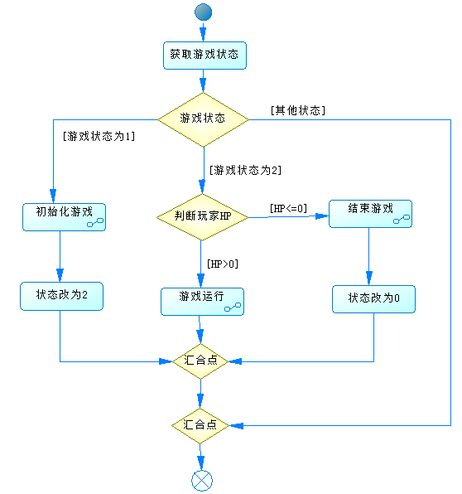

游戏初始化
完成游戏初始工作，界面上的工作：玩家得分显示为0，创建玩家飞机并放置在指定位置。此外，我们需要创建PlaneGame对象，该对象采用单例模式，所以不管游戏运行多少次，PlaneGame对象始终只有一个，并且把玩家飞机对象加入到PlaneGame对象中。
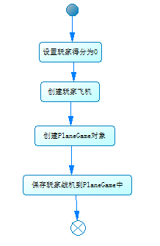

游戏运行
游戏运行中，每刷新一次屏幕，需要根据最新数据，更新玩家得分，移动玩家飞机，删除被摧毁的敌机和子弹，当达到相应的时间间隔时，创建新的敌机精灵和子弹精灵（玩家发射新的子弹）。
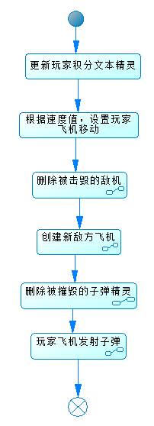
删除被击毁的敌机：
游戏中的敌机对象，都保存在飞机世界类的敌机集合中，从该集合中按顺序从中依次获得敌机，检查其HP，如果HP小于等于0，删除对应的精灵，然后从集合中删除该节点对象。注意：不能先删集合中的对象，否则就找不到对应的精灵。
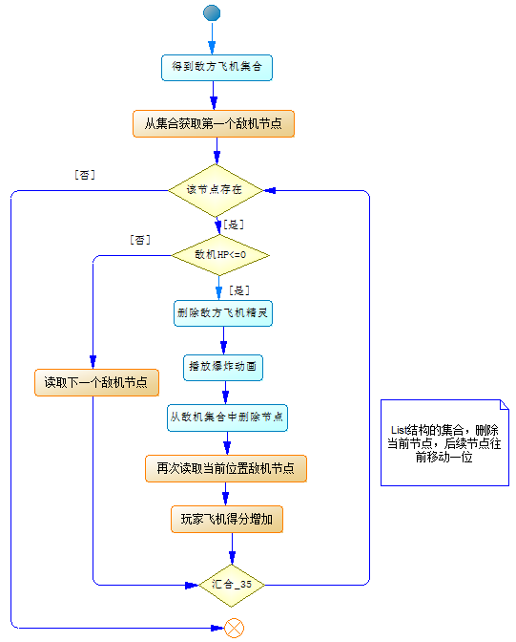
删除子弹精灵：
参考“删除敌机精灵”完成。
创建新的敌机：
GameRun方法中有一个参数，用来保存程序主流程每运行一次（屏幕刷新一次）花费的时间。把这些时间累计起来，保存到飞机世界类的属性：制造敌机已用时间。当这个时间超过制造一架敌机需要花费的时间，表示一架新敌机已经制造好了，就在屏幕中生成一架新的敌机。
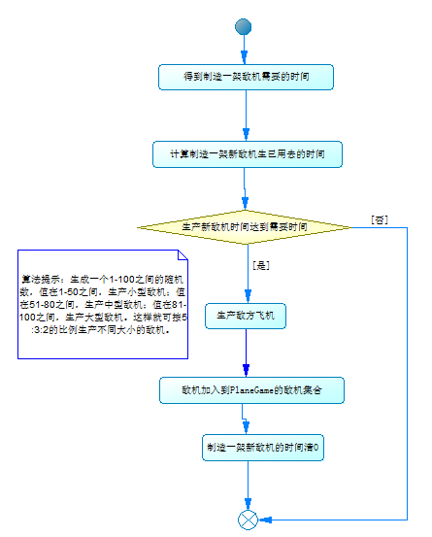
玩家飞机发射子弹
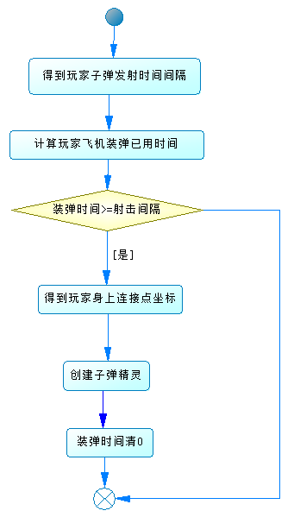

游戏结束
将游戏中剩余的精灵删除，包括删除精灵本身和集合中对应的对象。
重新显示游戏开始的提示图片。
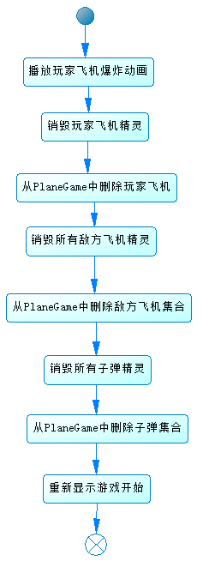

生产精灵对象
本游戏中的玩家飞机、敌方飞机和子弹这三种精灵类的对象都在精灵工厂类中产生。根据参数确定生产何种精灵。右下图是玩家飞机的生产过程，主要是创建对象，复制模板，并设置几个基本属性（碰撞、世界边界、初始位置、初始速度）。
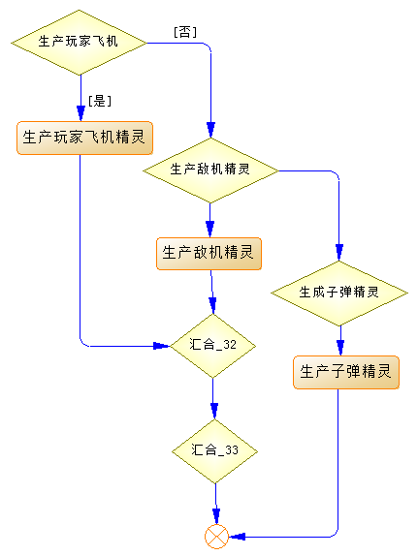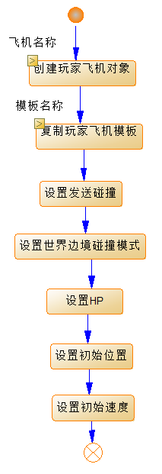

键盘按下事件
本游戏中，游戏状态为1时，按下空格键，游戏状态转为2。游戏状态为2时，玩家按下了WSAD键，分别设置玩家飞机的上下左右速度。
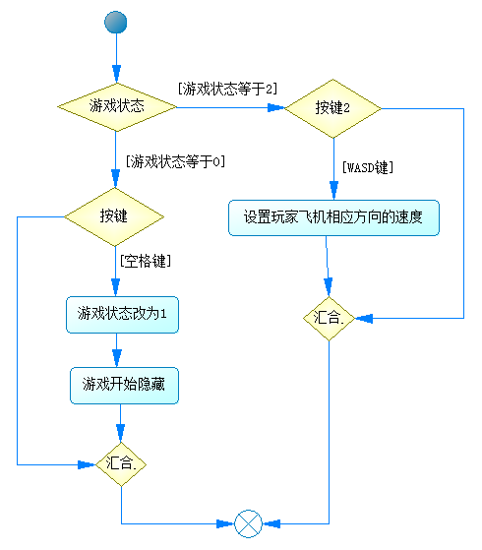

键盘弹起事件
本游戏中，游戏状态为2时，玩家松开WSAD键，相应设置玩家飞机上下左右速度为0。
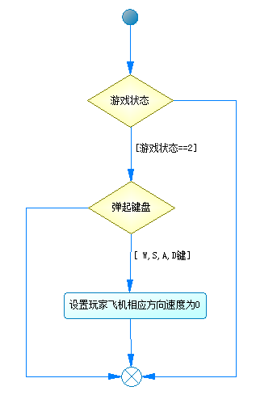

精灵与精灵的碰撞
本游戏中，玩家飞机和子弹精灵设置为发送碰撞，敌方飞机设置为接收碰撞。因此，会发生两种精灵与精灵的碰撞：子弹与敌方飞机的碰撞；玩家飞机与敌方飞机的碰撞。精灵碰撞时，相应减少精灵的HP。这样，在游戏运行时，就可以得到精灵最新的HP，并根据HP对精灵做相应处理。
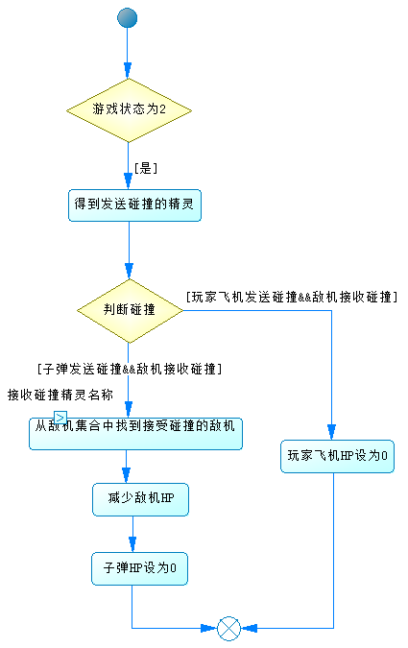

世界边界碰撞事件
本游戏中，游戏状态为2时，玩家飞机碰到边界停止继续向前飞行，可通过FunCode设置。敌方飞机碰到边界，删除精灵，并从敌机集合中删除节点。敌方飞机的世界边界应该设置的比游戏屏幕大，这样，敌方飞机碰到屏幕的左右边界不受影响，敌方飞机落到屏幕下方之后才会被删除。
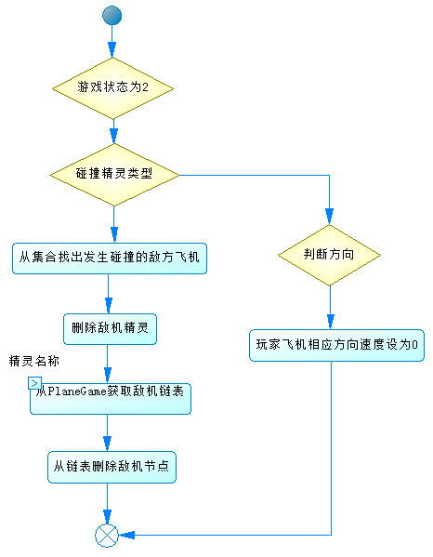

实验任务

任务一 完成类的定义
根据下方表格，完成以下各个类的定义。其中，set和get方法在当前任务中实现，其他方法的实现留到后面完成。
飞机类：Plane 继承自CSprite类
属性
private int iHP |  | 飞机生命值
private float fPointX |  | 飞机当前位置中心点的X坐标
private float fPointY |  | 飞机当前位置中心点的Y坐标
private float fSpeedX |  | 飞机X轴方向移动速度
private float fSpeedY |  | 飞机Y轴方向移动速度
方法
public int getHP() | 获取飞机生命值
public void setHP(int hp) | 根据参数设置飞机生命值
public float getPointX() | 获得飞机的X坐标
public void setPointX(int x) | 设置飞机的X坐标
public float getPointY() | 获得飞机的Y坐标
public void setPointY(int y) | 设置飞机的Y坐标
public float getMoveSpeedX() | 获得飞机X轴方向上速度
public void setMoveSpeedX(float speedX) | 设置飞机X轴方向上速度
public float getMoveSpeedY() | 获得飞机Y轴方向上速度
public void setMoveSpeedY(float speedY) | 设置飞机Y轴方向上速度

敌方飞机类：EnemyPlane 继承自Plane类
属性
private int iValue |  | 敌机价值，即玩家飞机击毁敌机后可获得分数
private int iType |  | 飞机类型。0 – 大型敌机 1 – 中型敌机 2 – 小型敌机
方法
public int getValue() | 获取敌机价值
public void setValue(int value) | 设置敌机价值
public int getPlaneType() | 获取敌机类型
public void setPlaneType(int planeType) | 设置敌机类型

玩家飞机类：Player 继承自Plane类
属性
private int iScore |  | 玩家得分
private float fFireTime |  | 玩家发射子弹的时间间隔，可理解为安装子弹需要的时间
private float fUsedTime |  | 玩家飞机安装子弹已经用去的时间
方法
public int getScore() | 获取玩家得分
public void setScore(int score) | 设置玩家得分
public float getFireTime() | 获取玩家子弹发射间隔
public void setFireTime(float fireTime) | 设置玩家子弹发射间隔
public float getUsedTime() | 获取玩家飞机装弹已用时间
public void setUsedTime(float usedTime) | 设置玩家飞机装弹已用时间
public void move() | 玩家飞机移动
public void stopMove(int hp) | 忘记飞机停止移动
public void fire() | 玩家飞机发射子弹

子弹类：Bullet 继承自CSprite类
属性
private float fPointX |  | 子弹当前位置中心点的X坐标
private float fPointY |  | 子弹当前位置中心点的Y坐标
private int iHP |  | 子弹生命值
private int iDamage |  | 子弹伤害值
方法
public int getHP() | 获取子弹生命值
public void setHP(int hp) | 设置子弹生命值
public float getPointX() | 获取当前位置中心点的X坐标
public void setPointX(float x) | 设置当前位置中心点的X坐标
public float getPointY() | 获取当前位置中心点的Y坐标
public void setPointY(float y) | 设置当前位置中心点的Y坐标

精灵工厂类：SpriteFactory
属性
private static int iId |  | 静态成员变量。缺省值为0，每复制一个精灵时递增一次，用于作为新生成的精灵名称的后缀。例如：plane1, plane2, bullet3
方法
public CSprite *getSprite(int type) | 获取生产出的精灵。type：0 – 大型敌机 1 – 中型敌机 2 – 小型敌机 3 – 玩家飞机 4 – 子弹
private Player *createPlayer() | 创建玩家飞机对象
private EnemyPlane *createEnemyPlane(const int iType) | 创建敌方飞机对象
private Bullet *createBullet() | 玩家子弹精灵对象

飞机游戏类：PlaneGame
属性
private static PlaneGame *pGame | 游戏对象
private CTextSprite *pTextScore | 显示玩家得分的文本精灵
private Player *pPlayer | 玩家飞机
private List<CSprite *> spriteList | 精灵集合
private float fCreateEnemyTime | 生成一架新敌机的时间间隔，即生产一架新敌机需要的时间
private float fUsedEnemyTime | 生产一架新敌机已经用去的时间
方法
private PlaneGame() | 单例模式的做法，构造函数是私有的，用户不能直接创建该类对象
public static PlaneGame *getPlaneGame() | 用户只能通过该方法获得PlaneGame对象，且对象为同一个
public CSprite *getSpriteByName() | 通过名称从集合中获取精灵（敌方飞机、子弹）
public void setTextScore(CTextSprite *score) | 设置显示玩家得分的文本精灵对象
public Player *getPlayer() | 获得玩家飞机
public void setPlayer(Player *myPlane) | 设置玩家飞机
public float getEnemyPlaneCreateTime() | 获得产生一架敌机的时间间隔
public void setEnemyPlaneCreateTime (float createTime) | 设置产生一架敌机的时间间隔
public float getEnemyPlaneUsedTime() | 获得生产一架敌机已经用去的敌机
public void setEnemyPlaneUsedTime(float usedTime) | 设置生产一架敌机已经用去的敌机
public List getEnemyPlaneList() | 获得敌机集合
public List getBulletList() | 获得子弹集合
public void playerFire(float time) | 玩家飞机每隔一段时间发散一发子弹。参数time是屏幕每次刷新的时间
public void destroyDeadSprites() | 从精灵集合中删除HP<=0的精灵
public void creatNewEnemyPlane(float time) | 每隔一段时间创建一架敌方飞机。参数time是屏幕每次刷新的时间
public void destroyPlayer() | 删除玩家飞机
public void playExplodeAnimation(float x, float y) | 播放爆炸动画，参数是要爆炸的精灵当前所在位置坐标
在EnumDefine类中定义一些静态常量，在程序中尽量使用这些常量，而不是直接用数值。这样，既有利于代码的阅读，又便于修改。
属性
Public static int BIG_ENEMY = 0 | 大型敌机
public static int MEDIUM_ENEMY = 1 | 中型敌机
public static int SMALL_ENEMY = 2 | 小型敌机
public static int PLAYER_PLANE = 3 | 玩家飞机
public static int BULLET = 4 | 子弹
Public static int BIG_ENEMY_VALUE = 10 | 打掉大飞机的玩家得分
Public static int MEDIUM_ENEMY _VALUE= 5 | 打掉中飞机的玩家得分
public static int SMALL_ENEMY _VALUE= 2 | 打掉小飞机的玩家得分

任务二 实现SpriteFactory类
参考“游戏流程”中“生产精灵对象”一节，完成SpriteFactory类的四个方法。对于玩家飞机，初始速度设为0，初始位置在游戏屏幕下方边界的中间位置，世界边界设置为屏幕大小（可以通过CSystem类的GetScreenBottom等方法来设置位置）。设置HP为5，玩家得分为0，发射子弹间隔为0.2秒，安装子弹已用时间为0。玩家飞机设置为发送碰撞。
敌方飞机初始速度向下，大型飞机速度相对较慢，小型飞机速度相对较快。初始位置应该位于屏幕上方，但应该在左右边界之内，这样游戏开始后，敌机从上空逐渐出现到屏幕中。并相应设置敌机的类型和价值。敌方飞机设置为接收碰撞。从相应的敌机模板复制精灵，命名方式：模板名称+iId。
子弹的初始速度向上，应该比玩家飞机速度快，世界边界比屏幕略大一些。初始位置因为需要知道玩家飞机链接点的位置，因此放在子弹对象生成后设置。设置HP为1。子弹设置为发送碰撞。从子弹模板复制精灵，命名方式：模板名称+iId。

任务三 游戏初始化
介绍UML时序图。
在CGameMain类的GameInit方法中完成游戏初始化。
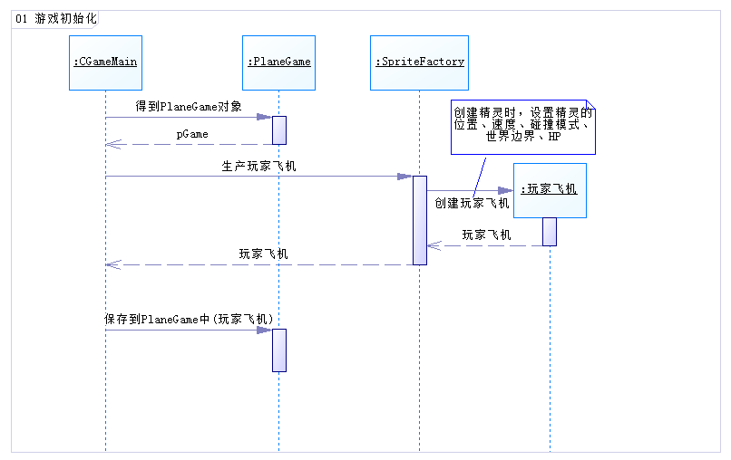

任务四 键盘按下事件
在CGameMain类的OnKeyDown方法中完成。键盘按下处理两个事件：一个是游戏的开始；一个是玩家飞机的上下左右移动。完成该任务后，运行程序。游戏屏幕出现后，按下空格，游戏开始提示消失，出现玩家飞机，按WSAD键控制飞机移动。
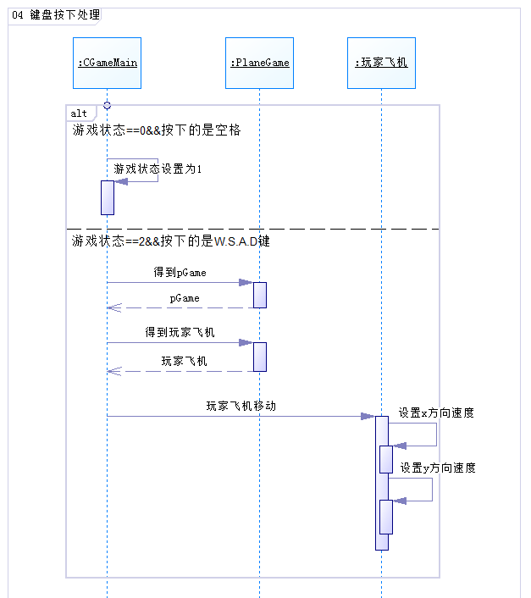

任务五 完成游戏运行
在CGameMain类的GameRun方法中完成游戏运行代码。
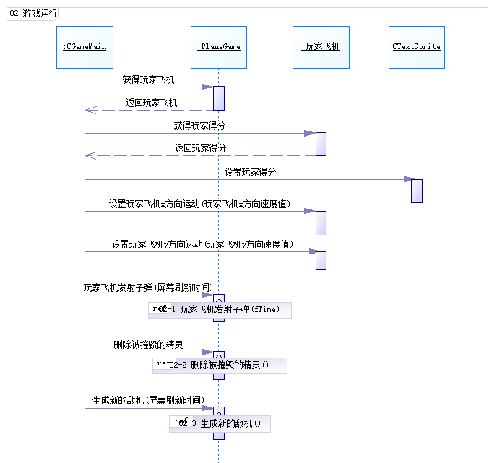
完成PlaneGame中玩家飞机发射子弹的方法。
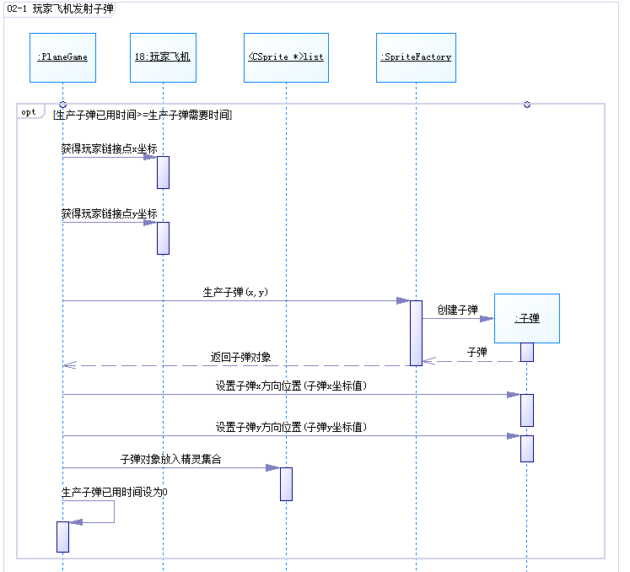
完成PlaneGame中删除被摧毁的精灵的方法。
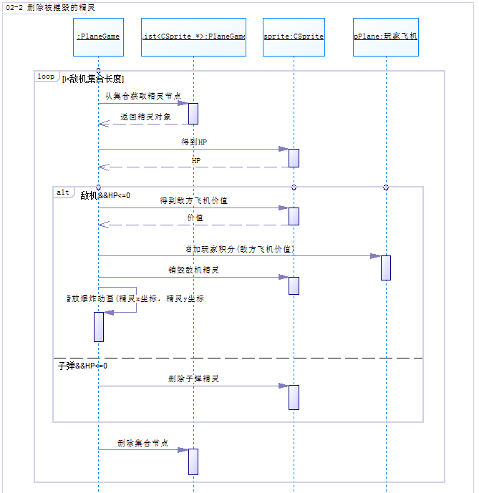
敌机被删除时，游戏会播放敌机爆炸的动画。完成PlaneGame类中的播放动画方法。
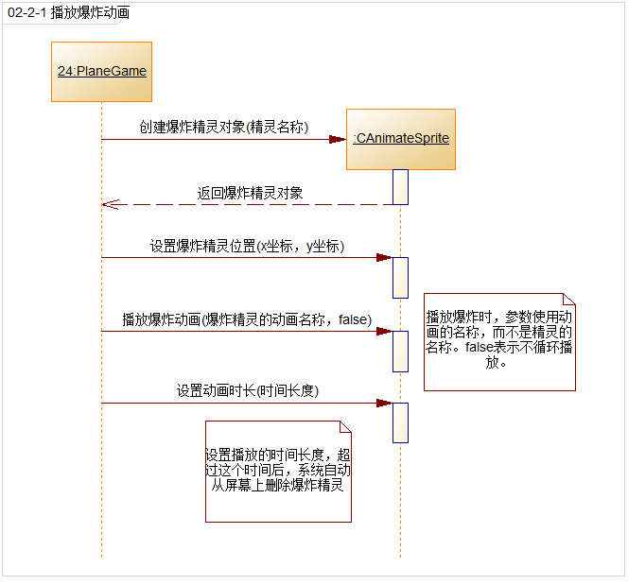
完成PlaneGame中生产新敌机的方法。本游戏中，敌机有大中小三种类型。大飞机数量少，小飞机数量多。可以采用多种算法来实现这种效果。比如：我们可以随机生成一个1-100之间的整数。当整数值在1-50之间时，就生产小型敌机；当整数值在51-80之间时，就生产中型敌机；当整数值在81-100之间时，就生产大型敌机。这样，游戏就按照2:3:5的比例生产大中小型敌机。
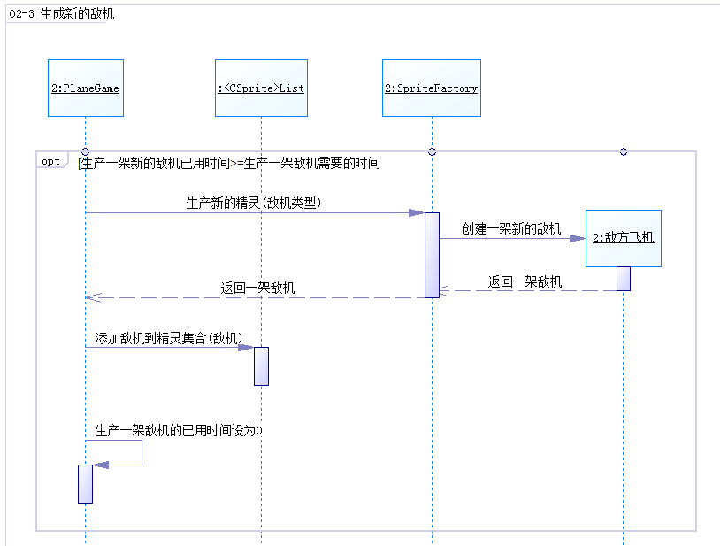
运行游戏，这时候，我们可以看到玩家飞机发射子弹，新的敌机不断被生产出来。

任务六 精灵与精灵的碰撞
在上一个任务中，即使子弹击中敌机，敌机也毫无损伤。而且，当玩家飞机碰到敌机时，玩家飞机也一切正常。
在本任务中，我们通过精灵与精灵的碰撞事件来解决上述问题。在CGameMain类的OnSpriteColSprite方法中完成代码。该方法有两个参数，一个是szSrcName，表示发送碰撞的精灵的名称；一个是szTarName，表示接受碰撞的精灵的名称。根据这两个精灵的名称，可以判断碰撞的精灵是什么类型（因为创建精灵时，命名有规则）。
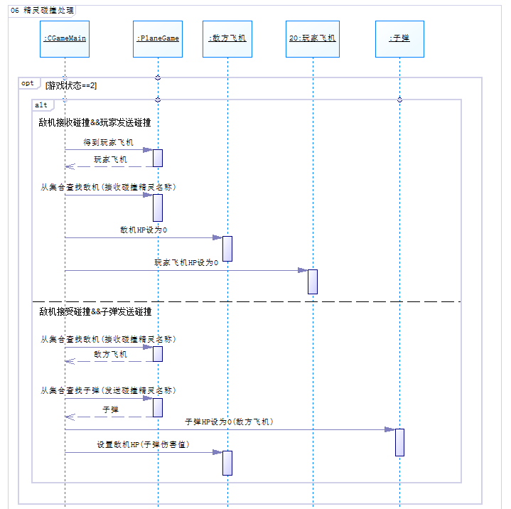
运行游戏，这是子弹击中敌机，敌机会被发生爆炸。

任务七 精灵与世界边界的碰撞
在创建敌机精灵和子弹精灵对象时,我们设置了它们的世界边界,以及与世界边界碰撞模式。当它们飞出各自的世界边界时，就会发生精灵与世界边界碰撞事件，对应的方法是CGameMain类中的OnSpriteColWorldLimit方法。
对于非常世界边界的敌机和子弹，我们需要删除精灵图片，并从集合删除相应的节点。
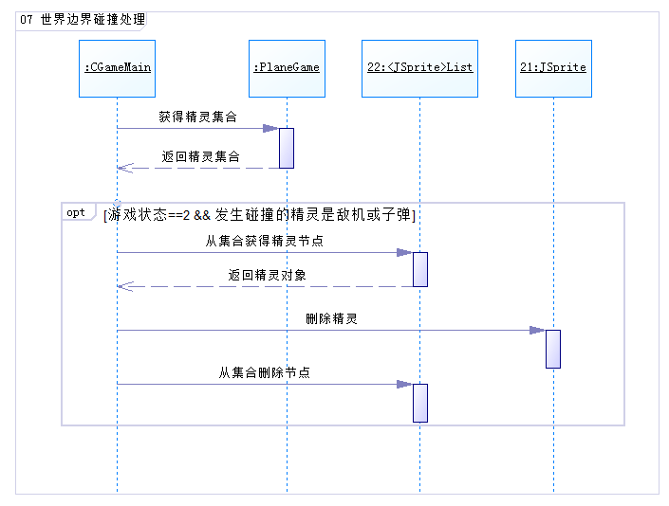
本任务的效果主要是优化程序，避免产生过多无用对象，占用电脑资源。

任务八 完成游戏结束
当玩家飞机的HP<=0时，一局游戏结束。对应的方法是CGameMain类的GameEnd方法。游戏结束时，我们需要播放相互碰撞的敌机和玩家飞机的爆炸场景，删除剩余的敌机和子弹，然后重新显示“空格开始”图片，游戏环境又重新回到未开始状态。
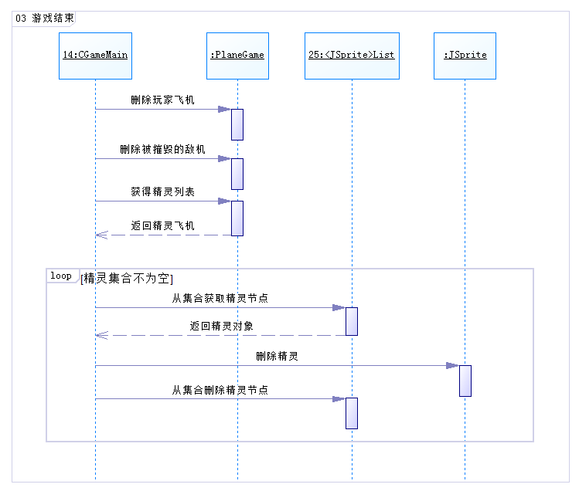
删除玩家飞机时，除了删除精灵，还要播放对象，实现PlaneGame类的删除玩家飞机方法。
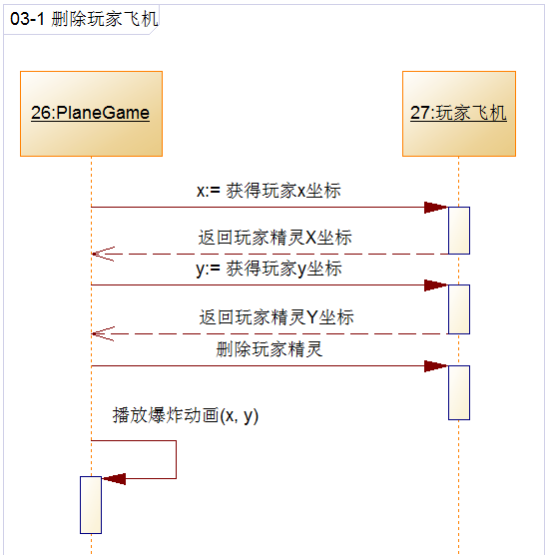
运行游戏，当玩家飞机被撞时，敌机和玩家飞机都发生爆炸，游戏结束。按下空格键，游戏重新开始。

